ФЕДЕРАЛЬНОЕ ГОСУДАРСТВЕННОЕ БЮДЖЕТНОЕ ОБРАЗОВАТЕЛЬНОЕ УЧРЕЖДЕНИЕ ВЫСШЕГО ОБРАЗОВАНИЯ "САНКТ-ПЕТЕРБУРГСКИЙ ГОСУДАРСТВЕННЫЙ УНИВЕРСИТЕТ ТЕЛЕКОММУНИКАЦИЙ ИМ. ПРОФ. М. А. БОНЧ-БРУЕВИЧА"

Факультет инфокоммуникационных сетей и систем
Кафедра программной инженерии и вычислительной техники

ОТЧЕТ ПО
ЛАБОРАТОРНОЙ РАБОТЕ
по дисциплине
«Логическое и функциональное программирование»

Вариант №27

Выполнил:
студент 3 курса
группы ИКПИ-11
Крылов А.В.

Приняла:
доцент кафедры ПИВТ
Белая Т.И.

Санкт-Петербург
2024 год

Цель работы:
Построить продукционную, семантическую сеть и фреймовую модель представления знаний в предметной области «Моделирование бизнес-процессов магазина программ и игр».

Обязательные действия, выполняемые магазином программ и игр:
Программная система автоматизирует продажу программного обеспечения для персональных компьютеров и игровых консолей, позволяя осуществлять её онлайн

Промежуточные действия:
- Магазин поддерживает возможность регистрации пользователей
- Магазин поддерживает возможность получения информации о продаваемых программах
- Магазин поддерживает возможность поиска по продаваемым программам
- Магазин поддерживает возможность составления "корзины" и оформления по ней заказа
- Магазин поддерживает возможность онлайн-оплаты и верификации заказа

Продукционная модель

Правила:
- Если (в серверной есть электропитание) и (сервер магазина подключен к сети электропитания) и (сервер магазина не имеет неисправностей с аппаратной частью) и (сервер магазина не имеет неисправностей с программной частью), то сервер магазина работает в штатном режиме
- Если не (страна пользователя находится в чёрном списке магазина) и не (магазин находится в чёрном списке сайтов в стране пользователя) то магазин доступен в стране пользователя
- Если (сервер магазина работает в штатном режиме) и (магазин доступен в стране пользователя) и (пользователь зашёл на сайт) то пользователь имеет ограниченный доступ к системе
- Если (пользователь имеет ограниченный доступ к системе) и (пользователь желает зарегестрироваться) то пользователь переходит на форму регистрации
- Ecли (пользователь переходит на форму регистрации) и (пользователь вводит логин-email) и (логин-email соответствует заданному шаблону) и (email не совпадает с email другого пользователя) то пользователь вводит допустимый логин-email
- Если (пользователь вводит допустимый логин-email) и (пользователь вводит пароль) и (пользователь вводит ФИО) и (пользователь вводит день рождения) то форма заполнена верно
- Если (форма заполнена верно) то пользователь получает в свой электронный почтовый ящик сообщение для подтверждения e-mail
- Если (пользователь получает в свой электронный почтовый ящик сообщение для подтверждения e-mail) и (пользователь нажимает на ссылку из полученного по email сообщения) то на сервере создаётся регистрационная запись о новом пользователе
- Если (пользователь получает в свой электронный почтовый ящик сообщение для подтверждения e-mail) и (пользователь нажимает на ссылку из полученного по email сообщения) то пользователь имеет полноценный доступ к системе
- Если (на сервере создаётся регистрационная запись о новом пользователе), то магазин поддерживает возможность регистрации пользователей
- Если (сервер магазина работает в штатном режиме) и (сервер магазина хранит уникальный каталожный номер программы) и (сервер магазина хранит название программы) и (сервер магазина хранит год издания программы) и (сервер магазина хранит название издателя программы) и (сервер магазина хранит язык программы) и (сервер магазина хранит категорию программы) и (сервер магазина хранит название автора программы) и (сервер магазина хранит список поддерживаемых ОС программы) и (сервер магазина хранит зависимую от ОС и языковой версии цену программы) и (сервер магазина хранит набор изображений-"скриншотов", связанных с программой) то сервер магазина хранит информацию о программе
- Если ((пользователь имеет ограниченный доступ к системе) или (пользователь имеет полноценный доступ к системе)) и (сервер магазина хранит информацию о программе) и (пользователь желает получить информацию о программе) то сервер магазина предоставляет информацию о программе
- Если (сервер магазина предоставляет информацию о программе) то магазин поддерживает возможность получения информации о продаваемых программах
- Если (пользователь выбрал поиск по каталожному номеру программы) или (пользователь выбрал поиск по названию программы) или (пользователь выбрал поиск по году издания программы) или (пользователь выбрал поиск по названию издателя программы) или (пользователь выбрал поиск по категории программы) или (пользователь выбрал поиск по названию автора программы) то пользователь выбрал критерий поиска программ
- Если (пользователь выбрал сортировку по цене программы) или (пользователь выбрал сортировку по названию программы) или (пользователь выбрал сортировку по дате поступления программы в продажу) или (пользователь выбрал сортировку по пользовательской оценке программы) или то пользователь выбрал критерий сортировки программ
- Если (пользователь выбрал сортировку по возрастанию) или (пользователь выбрал сортировку по убыванию) то пользователь выбрал порядок сортировки программ
- Если (пользователь имеет полноценный доступ к системе) и (пользователь желает произвести поиск по программам) и ((пользователь выбрал критерий поиска программ) или ((пользователь выбрал критерий сортировки программ) и (пользователь выбрал порядок сортировки программ))) и (сервер магазина хранит информацию о программе) то сервер магазина предоставляет результат поиска по программам
- Если (сервер магазина предоставляет результат поиска по программам) то магазин поддерживает возможность поиска по продаваемым программам
- Если (пользователь имеет полноценный доступ к системе) и (пользователь желает добавить программу в список будущих покупок) то программа добавлена в список будущих покупок
- Если ((пользователь имеет полноценный доступ к системе) и (пользователь желает добавить программу в "корзину")) или ((программа добавлена в список будущих покупок) и (пользователь желает переместить программу в "корзину" из списка будущих покупок)) то программа добавлена в "корзину"
- Если (программа добавлена в список будущих покупок) и (пользователь желает удалить программу из списка будущих покупок) то программа удалена из списка будущих покупок
- Если (программа добавлена в "корзину") и (пользователь желает удалить программу из "корзины") то программа удалена из "корзины"
- Если (пользователь имеет полноценный доступ к системе) и (в "корзине" есть больше 1 программы) и (пользователь желает посмотреть содержимое "корзины") то сервер магазина выводит содержимое корзины
- Если (пользователь имеет полноценный доступ к системе) и (в "корзине" есть больше 1 программы) и (пользователь желает сделать заказ) то сервер магазина регистрирует новый неоплаченный заказ
- Если (сервер магазина регистрирует новый неоплаченный заказ) то "корзина" опустошается
- Если (сервер магазина регистрирует новый неоплаченный заказ) то магазин поддерживает возможность составления "корзины" и оформления по ней заказа
- Если (пользователь не оплатил заказ в течение 7 дней) то сервер магазина отменяет заказ
- Если (пользователь вводит корректный номер банковской карты) и (пользователь вводит корректный срок действия банковской карты) и (пользователь вводит корректные сведения о владельце банковской карты) и (пользователь вводит корректный трёхзначный код банковской карты) то сведения о банковской карте сообщены должным образом
- Если (пользователь имеет полноценный доступ к системе) и (пользователь имеет неоплаченный заказ) и (пользователь желает оплатить заказ) и (сведения о банковской карте сообщены должным образом) то сервер магазина регистрирует новый запрос на оплату
- Если (сервер магазина регистрирует новый запрос на оплату) и не (попытка оплаты была успешной) то сервер магазина предлагает пользователю оплатить заказ снова
- Если (сервер магазина регистрирует новый запрос на оплату) и (попытка оплаты была успешной) то сервер магазина помечает заказ как оплаченный
- Если (сервер магазина помечает заказ как оплаченный) то сервер магазина направляет на email сообщение с перечнем ссылок на скачивание дистрибутивов всех заказанных программ и кодами активации
- Если (пользователь желает запустить установленную программу) и (пользователь имеет интернет-соединение) то программа делает запрос на сервер магазина с кодом активации
- Если (программа делает запрос на сервер магазина с кодом активации) и (программа получает ответ от сервера магазина) и (запуск программы легален) то программа верифицированна
- Если (сервер магазина помечает заказ как оплаченный) и (программа верифицированна) то магазин поддерживает возможность онлайн-оплаты и верификации заказа
- Если (магазин поддерживает возможность регистрации пользователей) и (магазин поддерживает возможность получения информации о продаваемых программах) и (магазин поддерживает возможность поиска по продаваемым программам) и (магазин поддерживает возможность составления "корзины" и оформления по ней заказа) и (магазин поддерживает возможность онлайн-оплаты и верификации заказа) то программная система автоматизирует продажу программного обеспечения для персональных компьютеров и игровых консолей, позволяя осуществлять её онлайн

Факты:
- В серверной есть электропитание
- Сервер магазина подключен к сети электропитания
- Сервер магазина не имеет неисправностей с аппаратной частью
- Сервер магазина не имеет неисправностей с программной частью
- Страна пользователя находится в чёрном списке магазина
- Магазин находится в чёрном списке сайтов в стране пользователя
- Пользователь зашёл на сайт
- Пользователь желает зарегестрироваться
- Пользователь вводит логин-email
- Логин-email соответствует заданному шаблону
- Email не совпадает с email другого пользователя
- Пользователь вводит пароль
- Пользователь вводит ФИО
- Пользователь вводит день рождения
- Пользователь нажимает на ссылку из полученного по email сообщения
- Сервер магазина хранит уникальный каталожный номер программы
- Сервер магазина хранит название программы
- Сервер магазина хранит год издания программы
- Сервер магазина хранит название издателя программы
- Сервер магазина хранит язык программы
- Сервер магазина хранит категорию программы
- Сервер магазина хранит название автора программы
- Сервер магазина хранит список поддерживаемых ОС программы
- Сервер магазина хранит зависимую от ОС и языковой версии цену программы
- Сервер магазина хранит набор изображений-"скриншотов", связанных с программой
- Пользователь желает получить информацию о программе
- Пользователь выбрал поиск по каталожному номеру программы
- Пользователь выбрал поиск по названию программы
- Пользователь выбрал поиск по году издания программы
- Пользователь выбрал поиск по названию издателя программы
- Пользователь выбрал поиск по категории программы
- Пользователь выбрал поиск по названию автора программы
- Пользователь выбрал сортировку по цене программы
- Пользователь выбрал сортировку по названию программы
- Пользователь выбрал сортировку по дате поступления программы в продажу
- Пользователь выбрал сортировку по пользовательской оценке программы
- Пользователь выбрал сортировку по возрастанию
- Пользователь выбрал сортировку по убыванию
- Пользователь желает произвести поиск по программам
- Пользователь желает добавить программу в список будущих покупок
- Пользователь желает добавить программу в "корзину"
- Пользователь желает переместить программу в "корзину" из списка будущих покупок
- Пользователь желает удалить программу из списка будущих покупок
- Пользователь желает удалить программу из "корзины"
- В "корзине" есть больше 1 программы
- Пользователь желает посмотреть содержимое "корзины"
- Пользователь желает сделать заказ
- Пользователь не оплатил заказ в течение 7 дней
- Пользователь вводит корректный номер банковской карты
- Пользователь вводит корректный срок действия банковской карты
- Пользователь вводит корректные сведения о владельце банковской карты
- Пользователь вводит корректный трёхзначный код банковской карты
- Пользователь имеет неоплаченный заказ
- Пользователь желает оплатить заказ
- Попытка оплаты была успешной
- Пользователь желает запустить установленную программу
- Пользователь имеет интернет-соединение
- Программа получает ответ от сервера магазина
- Запуск программы легален

Действия:
- Сервер магазина работает в штатном режиме
- Магазин доступен в стране пользователя
- Пользователь имеет ограниченный доступ к системе
- Пользователь переходит на форму регистрации
- Пользователь вводит допустимый логин-email
- Форма заполнена верно
- Пользователь получает в свой электронный почтовый ящик сообщение для подтверждения e-mail
- На сервере создаётся регистрационная запись о новом пользователе
- Пользователь имеет полноценный доступ к системе
- Магазин поддерживает возможность регистрации пользователей
- Сервер магазина хранит информацию о программе
- Сервер магазина предоставляет информацию о программе
- Магазин поддерживает возможность получения информации о продаваемых программах
- Пользователь выбрал критерий поиска программ
- Пользователь выбрал критерий сортировки программ
- Пользователь выбрал порядок сортировки программ
- Сервер магазина предоставляет результат поиска по программам
- Магазин поддерживает возможность поиска по продаваемым программам
- Программа добавлена в список будущих покупок
- Программа добавлена в "корзину"
- Программа удалена из списка будущих покупок
- Программа удалена из "корзины"
- Сервер магазина выводит содержимое корзины
- Сервер магазина регистрирует новый неоплаченный заказ
- "Корзина" опустошается
- Магазин поддерживает возможность составления "корзины" и оформления по ней заказа
- Сервер магазина отменяет заказ
- Сведения о банковской карте сообщены должным образом
- Сервер магазина регистрирует новый запрос на оплату
- Сервер магазина предлагает пользователю оплатить заказ снова
- Сервер магазина помечает заказ как оплаченный
- Сервер магазина направляет на email сообщение с перечнем ссылок на скачивание дистрибутивов всех заказанных программ и кодами активации
- Программа делает запрос на сервер магазина с кодом активации
- Программа верифицированна
- Магазин поддерживает возможность онлайн-оплаты и верификации заказа
- Программная система автоматизирует продажу программного обеспечения для персональных компьютеров и игровых консолей, позволяя осуществлять её онлайн
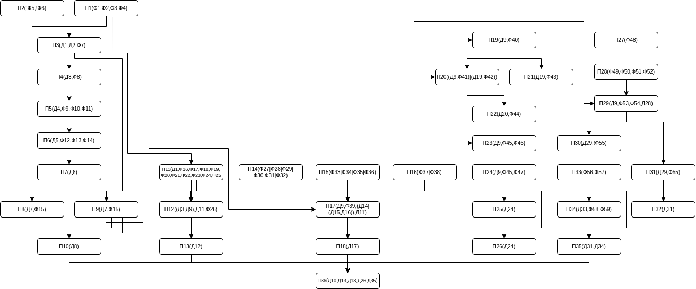

Семантическая модель
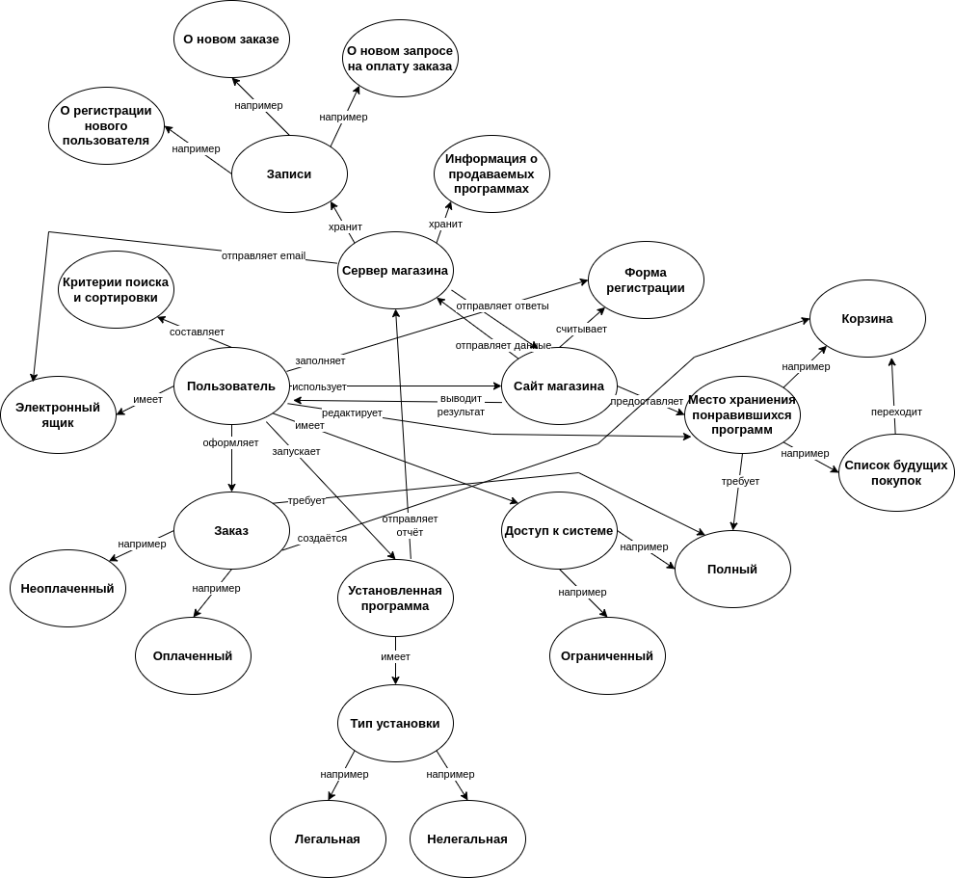

Фреймовая модель

Фреймы прототипы-образцы

Пользователь
Имя слота | Значение слота | Способ получения значения | Демон
Email |  | Из внешних источников
ФИО |  | Из внешних источников
День рождения |  | Из внешних источников
Пароль |  | Из внешних источников

Сервер магазина
Имя слота | Значение слота | Способ получения значения | Демон
Уникальный каталожный номер программы |  | Из внешних источников
Название программы |  | Из внешних источников
Год издания программы |  | Из внешних источников
Название издателя программы |  | Из внешних источников
Язык программы |  | Из внешних источников
Карегория программы |  | Из внешних источников
Название автора программы |  | Из внешних источников
Список поддерживаемых ОС программы |  | Из внешних источников
Цена программы |  | Из внешних источников
Набор изображений-«скриншотов», связанных с программой |  | Из внешних источников
Ссылки на ресурсы для установки купленных программ |  | Из внешних источников

Заказ
Имя слота | Значение слота | Способ получения значения | Демон
Информация о пользователе | Фрейм-наследник | Из внешних источников
Список покупок | Фрейм-наследник | Из внешних источников
Дата оформления заказа |  | Из внешних источников

Фреймы ситуации

Действие
Имя слота | Значение слота | Способ получения значения | Демон
Состояние |  | Из внешних источников

Регистрация нового пользователя (АКО Действие)
Имя слота | Значение слота | Способ получения значения | Демон
Информация о пользователе | Фрейм-наследник | Из внешних источников
Дата регистрации |  | Из внешних источников

Регистрация нового заказа (АКО Действие)
Имя слота | Значение слота | Способ получения значения | Демон
Информация о заказе | Фрейм-наследник | Из внешних источников
Срок оплаты заказа |  | Из внешних источников

Регистрация нового запроса на оплату заказа (АКО Действие)
Имя слота | Значение слота | Способ получения значения | Демон
Информация о заказе | Фрейм-наследник | Из внешних источников
Дата оплаты заказа |  | Из внешних источников

Добавление программы в список будущих покупок (АКО Действие)
Имя слота | Значение слота | Способ получения значения | Демон
Информация о программе | Фрейм-наследник | Из внешних источников

Добавление программы в корзину (АКО Действие)
Имя слота | Значение слота | Способ получения значения | Демон
Информация о программе | Фрейм-наследник | Из внешних источников
Количество копий программы |  | Из внешних источников

Получение информации о программе (АКО Действие)
Имя слота | Значение слота | Способ получения значения | Демон
Информация о программе | Фрейм-наследник | Из внешних источников

Отправка письма по email (АКО Действие)
Имя слота | Значение слота | Способ получения значения | Демон
Еmail пользователя | Фрейм-наслединк | Из внешних источников
Ссылки на ресурсы для установки купленных программ | Фрейм-наследник | Из внешних источников

